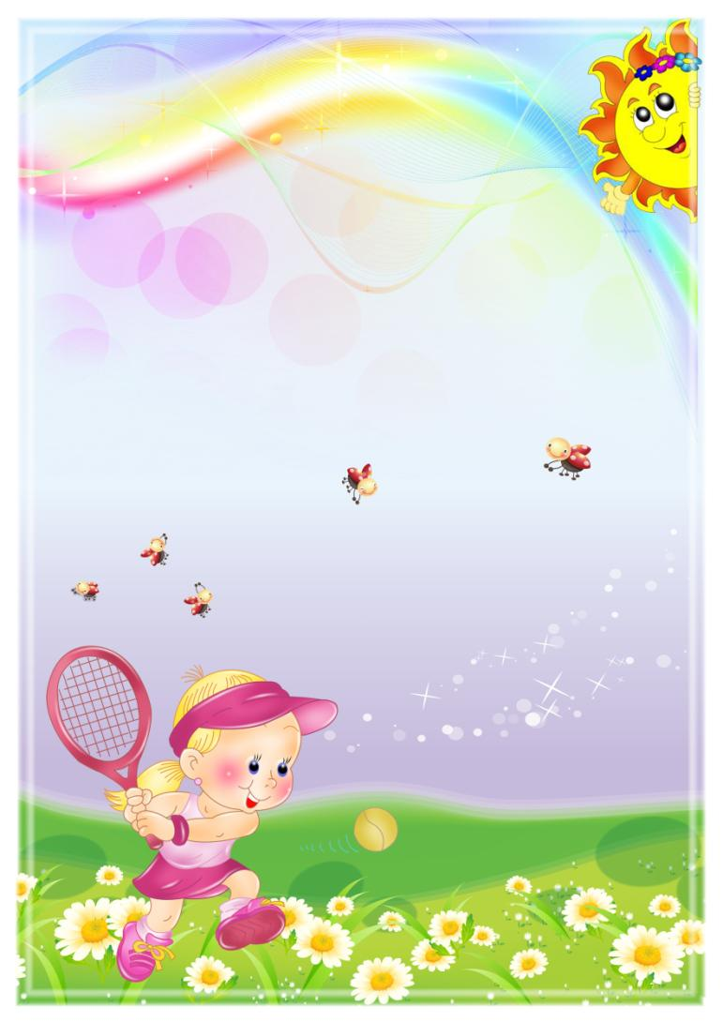

Муниципальное бюджетное дошкольное образовательное учреждение
«Детский сад общеразвивающего вида с приоритетным осуществлением деятельности по физическому развитию детей № 37»

Доклад на тему:
«Организация прогулки
в ДОУ»

Педсовет от 14.03.2023 года

Подготовила: воспитатель
Баканова Л.М.

Оренбург, 2023 г.

Прогулка в детском саду – важный этап в режиме дня и является обязательным элементом режима дня.
Особенность прогулки - экологическая направленность.
Во время прогулки деятельность детей должна быть:
- разнообразной,
- Содержательной,
- Интересной
Задача воспитателей - содействовать этому.
Воспитатель должен организовать прогулу так, чтобы
было чередование малоподвижной деятельности и подвижных игр, коллективной и индивидуальной работы, содержание бесед.
При этом в ФГОС сказано «содержание прогулки должно
обеспечивать развитие личности, мотивации и способностей детей в различных видах деятельности по пяти направлениям»:
- социально-коммуникативное развитие,
- Познавательное развитие,
- Художественно-эстетическое развитие,
- Физическое развитие,
- Речевое развитие
На прогулках есть возможность развивать ребенка
по всем указанным направлениям.
- В социально-коммуникативном развитии: формировать
основы безопасного поведения в природе
- В познавательном развитии: формировать первичные
представления об объектах окружающего мира, свойствах и отношениях объектов, малой Родине и Отечестве, планете Земля,
- В речевом развитии – прививать любовь к художественному слову, используя заклички, потешки, загадки, стихотворения о природе, экологические сказки.
- В художественно-эстетическом развитии: развивать предпосылкиценностно-смыслового восприятия и понимания мира природы, становление эстетического отношения к окружающему миру.
- В физическом развитии: формировать представления о здоровомобразе жизни и прививать навыки физического развития, путем подвижных игр, физических упражнений.

В дошкольном учреждении используют разные виды прогулок. Условно их можно классифицировать следующим образом:
1. По месту проведения:
на территории участка детского сада;
за пределами территории детского сада (возможны в старших группах, на небольшие расстояния).
2. По содержанию:
традиционная, включающая в себя трудовую деятельность детей (уборка листьев, снега и т.д.), подвижные и тихие игры и т.д.;
тематическая: состоящая из наблюдений и бесед на конкретную тему (животные, облака, деревья, городской транспорт и т.д.), может представлять собой уличную театральную постановку, квест с преодолением несложных препятствий – требует заранее подготовленного сценария;
целевая: организованный выход за пределы территории детского сада, на небольшое расстояние (до 2 км);
экскурсия (как правило, музейная): должна проводиться хотя бы 1 раз в месяц, начиная со средней группы;
поход: может проводиться 1-2 раза в год в старших группах.
Требования к содержанию прогулок
- Наблюдение.
- Подвижные игры: 1-2 игры большой подвижности, 1- 2 игры малой и средней подвижности, игры на выбор детей, дидактические игры.
- Индивидуальная работа с детьми по развитию движений, физических качеств.
- Элементарный бытовой труд на участке.
- Самостоятельная игровая деятельность.

Наблюдение.
Большое место на прогулках отводится наблюдениям (заранее планируемым) в первую очередь наблюдениям за сезонными явлениями в живой и неживой природе. Важно закреплять представления детей о том, что эти изменения влияют на жизнь животных и человека, научить делать выводы о взаимосвязях различных природных явлений. Предпочтительно планировать наблюдения на прогулке по дням недели.
Наблюдения можно проводить с целой группой детей, с подгруппами, а также с отдельными детьми.
Наблюдение развивает пытливость, любознательность. Воспитатель поддерживает интерес детей к приметам времени года, задает вопросы, которые направляют внимание ребенка и побуждают его к дальнейшим наблюдениям. Полученные наблюдения можно закрепить последующими зарисовками, составлением рассказов.
Использование стихотворений на определенную тему при наблюдениях и рассматриваниях помогает усилить впечатления детей от прогулки. Стихи о природе, загадки, народные приметы и пословицы — все эти нехитрые словесные приемы позволяют сделать прогулку более эмоциональной, направить наблюдение детей в нужное русло.
Объектами наблюдений могут быть:
- Живая природа: растения и животные;
- Неживая природа: сезонные изменения и различные явления природы(дождь, снег, текущие ручьи);
- Труд взрослых.

Виды наблюдений:
- Кратковременные наблюдения организуются для формирования знаний о свойствах и качествах предмета или явления (дети учатся различать форму, цвет, величину, а при ознакомлении с животными – характерные движения, издаваемые звуки и т.д.
- Длительные наблюдения организуются для накопления знаний о росте и развитии растений и животных, о сезонных изменениях в природе. Дети при этом сравнивают наблюдаемое состояние объекта с тем, что было раньше.
Дошкольники с огромным интересом смотрят на окружающий их мир, но видят далеко не все, иногда даже не замечают главного. А если настоящий воспитатель, который удивляется вместе с ними, учит не только смотреть, но и видеть, дети захотят узнать больше.
Подвижные игры.
Ведущее место на прогулке отводится играм, преимущественно подвижным. В них развиваются основные движения, снимается умственное напряжение от занятий, воспитываются моральные качества.
Выбор игры зависит от времени года, погоды, температуры воздуха. В холодные дни целесообразно начинать прогулку с игр большей подвижности, связанных с бегом, метанием, прыжками. Веселые и увлекательные игры помогают детям лучше переносить холодную погоду.
Но также в теплые весенние, летние дни и ранней осенью, об этих играх забывать не надо.
В сырую, дождливую погоду (особенно весной и осенью) следует организовать малоподвижные игры, которые не требуют большого пространства.
Во время прогулок могут быть широко использованы бессюжетные народные игры с предметами, такие, как кольцеброс, кегли, а в старших группах - элементы спортивных игр: волейбол, баскетбол, городки, бадминтон, настольный теннис, футбол, хоккей. В жаркую погоду проводятся игры с водой.
В младшем возрасте рекомендуются игры с текстом (подражание действиям воспитателя).
В средней группе воспитатель распределяет роли среди детей (роль водящего выполняет ребенок, который может справиться с этой задачей).
В старшей и подготовительной группе проводятся игры-эстафеты, спортивные игры, игры с элементами соревнования.
Во время прогулок воспитатель проводит индивидуальную работу с детьми: для одних организует игру с мячом, метание в цель, для других - упражнение в равновесии, для третьих - спрыгивание с пеньков, перешагивание через преграды, сбегание с пригорков.
Игры с высоким уровнем интенсивности движений не следует проводить в конце утренней прогулки перед уходом с участка, так как дети в этом случае становятся перевозбужденными, что отрицательно сказывается на характере дневного сна, увеличивает длительность засыпания, может быть причиной снижения аппетита.
Помимо подвижных игр и отдельных упражнений в основных движениях, на прогулке организуются и спортивные развлечения (упражнения). Летом - это езда на велосипеде, классики, зимой - катание на санках, коньках, скольжение на ногах по ледяным дорожкам, ходьба на лыжах. Примерно за полчаса до окончания прогулки воспитатель организует спокойные игры.
Особенности организации двигательной активности в зимний период:
- в холодный период года, воспитателю необходимо следить за тем, чтобы дети дышали носом. Носовое дыхание соответствует формированию у детей умения правильно дышать, предупреждает заболевание носоглотки;
- при низких температурах воздуха нецелесообразно организовывать игры большой подвижности, так как они приводят к форсированию дыхания, когда дети начинают дышать ртом. Не следует также в этих условиях проводить игры, требующие произнесения детьми в полный голос четверостиший, припевок, какого – либо текста.
Дидактические игры и упражнения.
Являются одним из структурных компонентов прогулки. Они непродолжительны, занимают по времени в младшем возрасте 3-4 минуты, в старшем возрасте 5-6 минут.
Каждая дидактическая игра состоит: из дидактической задачи, содержания, правил, игровых ситуаций.
При использовании дидактической игры воспитатель должен следовать педагогическим принципам:
- опираться на уже имеющиеся у детей представления;
- задача должна быть достаточно трудна, но и в то же время доступна детям;
- постепенно усложнять дидактическую задачу и игровые действия;
- конкретно и четко объяснять правила;
Виды дидактических игр:
- Игры с предметами (игрушками или природным материалом),
- Словесные игры.
Приемом стимуляции детской активности являются различные дидактические упражнения. Они проводятся несколько раз в течение одной прогулки. Дидактическое упражнение может быть предложено детям в начале, в конце, а может вплетаться в ход наблюдения, например, «Принеси желтый листик», «Найди по листу дерево», «Найди дерево или кустарник по описанию» и т.д. Проводят их со всей группой либо с частью ее.
На прогулках осуществляется работа и по речевому развитию ребенка: разучивание потешек или небольшого стихотворения, закрепление трудного для произношения звука и т. п. Воспитатель может вспомнить с детьми слова и мелодию песни, которую разучивали на музыкальном занятии. Важно, чтобы ребенок, с которым ведется индивидуальная работа, понимал ее необходимость и охотно выполнял предложенные задания.

Трудовая деятельность детей на участке.
Большое воспитательное значение имеет трудовая деятельность на прогулке. Важно, чтобы для каждого ребенка задания были посильными, интересными и разнообразными.
Формами организации труда детей являются:
- Индивидуальные трудовые поручения;
- Работа в группах;
- Коллективный труд.
Индивидуальные трудовые поручения применяются во всех возрастных группах детского сада.
Коллективный труд дает возможность формировать трудовые навыки и умения одновременно у всех детей группы. Во время коллективного труда формируются умения принимать общую цель труда, согласовывать свои действия, сообща планировать работу.
В младшей группе дети получают индивидуальные поручения, состоящие из одной-двух трудовых операций, например, взять корм для птиц и положить в кормушку. Воспитатель поочередно привлекает к кормлению птиц всех детей. Или, например, сбор камушков для поделок.
В средней группе одновременно могут работать две подгруппы и выполнять разные трудовые поручения; требуется постоянное внимание воспитателя к качеству работы; показ и объяснение всего задания – последовательные этапы.
У детей старшего возраста необходимо сформировать умение принять трудовую задачу, представить результат ее выполнения, определить последовательность операций, отобрать необходимые инструменты, самостоятельно заниматься трудовой деятельностью (при небольшой помощи воспитателя). Индивидуальные поручения становятся длительными, например, собрать и оформить гербарий.
Самостоятельная деятельность детей
Самостоятельная деятельность детей на прогулке также нуждается в грамотном руководстве.
Во время самостоятельной игровой деятельности дети отражают впечатления, полученные в процессе ННОД, экскурсий, повседневной жизни, усваивают знания о труде взрослых. Происходит это в процессе сюжетно-ролевых игр.
Воспитатель поощряет игры в семью, космонавтов, пароход, больницу и др. Он помогает развить сюжет игры, подобрать или создать необходимый для нее материал.
Воспитатель также может предложить детям организовать сюжетно – ролевую или подвижную игру, занимательные задания, игрушки или инвентарь для труда и т.д. Необходим постоянный контроль за самостоятельной деятельностью детей.
Обращая внимание на каждого ребенка, воспитатель постоянно должен держать в поле зрения всех детей: вовремя предотвратить возникающий конфликт, похвалить тех, кто по собственной инициативе навел порядок на веранде, на участке, собрал игрушки.

Индивидуальная работа
На прогулке наряду с общей работой осуществляется и индивидуальная работа с различными целями:
- преодоление застенчивости;
- развитие наблюдательности;
- воспитание трудолюбия, трудовых навыков;
- речевое развитие;
- отработка спортивных элементов.
Уделять внимание детям, которые проявляют особый интерес к математике, окружающему. Выслушать придуманные ими задачи, рассказы, загадки.
Во время прогулок воспитатель проводит индивидуальную работу с детьми, направленную на физическое развитие. Содержание игр и физических упражнений на прогулке для детей старших и подготовительных к школе групп должно предусматривать:
1)использование упражнений преимущественно динамического характера, направленных на развитие различных групп мышц, а также упражнений, требующих высокой координации движений;
2) соответствие игр и упражнений сезону года, погодным условиям;
3) применение разных способов организации дошкольников;
4) рациональное использование оборудования и инвентаря, предметов окружающей среды;
5) создание благоприятных условий для положительных эмоциональных и морально-волевых проявлений детей;
6) активизацию детской самостоятельности;
7) стимулирование индивидуальных возможностей каждого ребенка.
Прогулка - режимный момент, в процессе которого решаются образовательные задачи. При организации прогулок происходит интеграция образовательных задач всех образовательных областей, что обеспечивает целостность образовательного процесса, непрерывное, всестороннее развитие дошкольников с учетом их интересов, способностей; дает возможность показывать ребенку мир во всем его многообразии, развивать в единстве познавательную, эмоциональную и практическую сферы личности ребенка.

Муниципальное дошкольное образовательное автономное учреждение
Детский сад № 37

Доклад на тему:
«Организация прогулки
в ДОУ»

Подготовила: воспитатель
Баканова Л.М.

Оренбург, 2022 г.

